SLJ: PRAVLJICA NASMEJANI SNEŽENI MOŽ
PRISLUHNI PRAVLJICI:
ČE IMAŠ TEŽAVE, LAHKO PRAVLJICI PRISLUHNEŠ TUDI TULE:
https://www.youtube.com/watch?v=wv1BtlATPjw

TI JE BILA PRAVLJICA VŠEČ?
DELO SE NADALJUJE PRI LIKOVNI UMETNOSTI

LUM: SNEŽAK IZ VATE

PADAJ SNEG, PADAJ … KAJ PA, ČE GA NE BO? PA NIČ, NAREDI SVOJEGA SNEŽAKA IZ VATE.
PRIPRAVI SI VATO ALI VATIRANE BLAZINICE, BARVNI PAPIR, VOLNO, GUMBE, ŠKARJE, LEPILO IN BARVNI LIST OZIROMA KARKOLI IMAŠ DOMA.

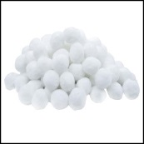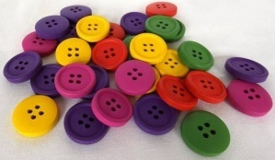

IZ VATE NA LISTU OBLIKUJ SNEŽAKA, NATO PA MU IZDELAJ DODATKE (GUMBE, OČI, NOS, KLOBUK, ROKE, ŠAL, METLO, …)

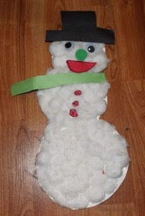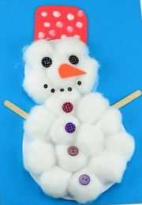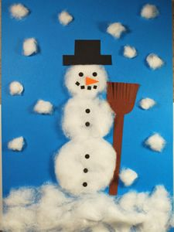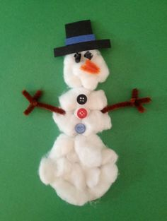

ČE ŽELIŠ, NAMA LAHKO POŠLJEŠ TUDI KAKŠNO FOTOGRAFIJO SNEŽAKA.
ŽELIVA TI VELIKO ZABAVE PRI LIKOVNEM USTVARJANJU!

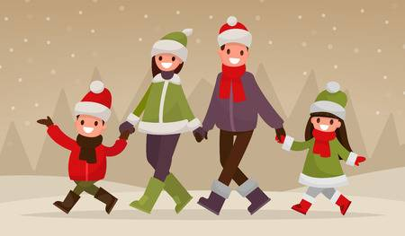
ŠPO: SPREHOD
DANES SE S STARŠI ODPRAVI NA SPREHOD. DA PA BO GIBANJE NA SVEŽEM ZRAKU ZATE ŠE POSEBEJ ZABAVNO, PA S SEBOJ VZEMI SANI IN SE ODPRAVI NA BLIŽNJI HRIB. PREPRIČANI SVA, DA JE ŠE DOVOLJ SNEGA, DA SE S SANMI SPUŠČAŠ PO BREGU.
LEP VIKEND TI ŽELIVA,
ANDREJA IN SAŠA

